本来为了想方便自己使用想针对NodeMCU再做一套简单的库函数直接调用，例如假如做个wifiStart(Mode,SSID,PWD)函数就直接启用wifi就太棒了， 后来发现自己太懒，看到了lua"(%a+)%s\*=%s\*(%a+)(%w)") 之类的字符串操作函数头昏眼花，索性到此为止，做个调试器好了。这个程序是专门针对简单应用做的，一般来讲我们通常将文件上传到init.lua文件中，所以这个程序可以直接针对init.lua进行操作，

源代码VB代码非常简单，请到github下载，

可自行随意修改成自己需要的。当前请注意打开多个窗口时端口占用会有问题，请注意再次点击端口关闭不用窗口的端口

下载地址： http://pan.baidu.com/s/1c02NFLe

source code: https://github.com/coolzoom/nodemcu-ino-like-debugger

界面介绍见下一页

File:

- New - 新建窗口 -Open - 打开文件 - Save - 保存文件

- Examples, Some examples for nodemcu 一些示例

Tools

- Port, Available port 选择可用端口

-Time to wait, when there have multiple lines and commands, it will need wait some time for the serial port to resonse.

每发送一个指令的等待时间，不可太短

Help open help documents. 打开帮助文档

将当前窗口上传到init.lua

执行当前命令行

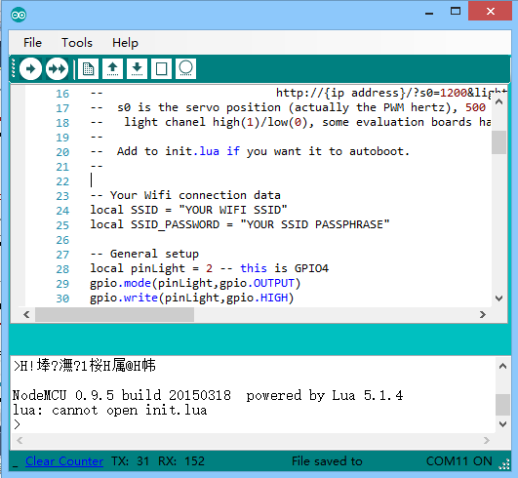

重启

擦除nodemcu的lua文件

保存文件

打开文件

新建窗口